AQUACUBE
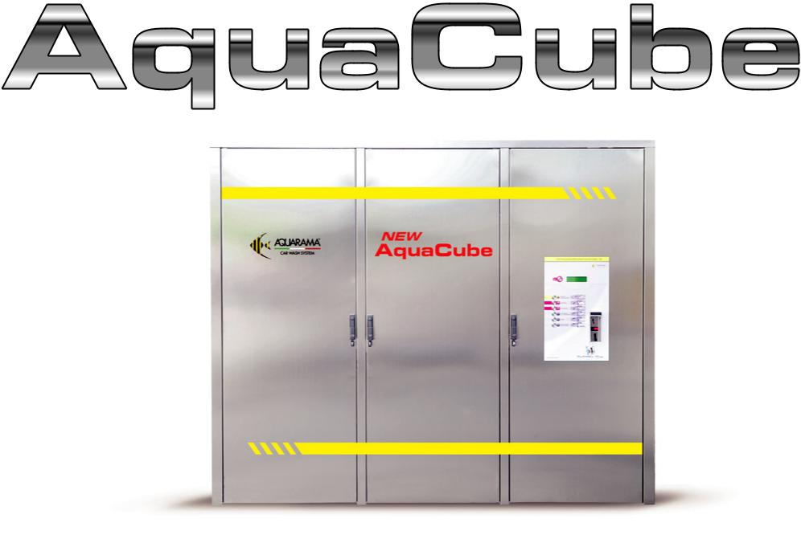

JELLEMZŐK:

(a kiválasztott összeállítás függvényében változhat)

- Szigetelt, teljesen rozsdamentes acél szekrény, ami a mosóhelyek közé telepíthető

- 2, 3 vagy 4 mosóhelyt képes kiszolgálni

- Méretei H.1900xSZ.950xM.2320 a 2 álláshoz vagy H.2800xSZ.950xM.2320 a 3 vagy 4 álláshoz

- Akár 7 mosóprogram lehetősége

- A berendezésbe integrált kezelőfelület 2 álláshoz (a 3. vagy a 4. állás vezérlése különálló kezelőfelületről történik)

- Érintőképernyő az elektromos vezérléshez.

- Speciális szivattyúk az autómosókra kifejlesztve. Három kerámia dugattyúval, 11l/perc és 100bar nyomással. (max:16l/perc, 140 bar)

- Frekvenciaváltóval felszerelt elektromos motorok a lágy indítás és leállítás érdekében.

- Pneumatikus, állítható vegyszer adagoló szivattyúk

- Magasnyomású vegyszer adagolás

- Nagy űrtartalmú vegyszer tartályok, széles töltőnyílással

- Maximum 3 vegyszer használata lehetséges

- Keverő termosztát az állandó vízhőfok biztosításához

Opcionális lehetőségek

- Sárgaréz hengerfejű magasnyomású szivattyúk

- Rozsdamentes acél szivattyúk a betáp vízhez, az ozmózis vízhez és a fagyvédelmi vízhez

- Vízlágyító rendszer szimpla vagy dupla palackos kivitelben.

- Ozmózis-víz rendszer, folyamatos ellenőrzéssel. 80-200-400 l/h kapacitással

- Vízmelegítő rendszer és bojler a melegvíz tárolásához. Elérhető gázos vagy gázolajos kivitelben.

- Az “Active Mousse” szabadalmaztatott, alacsony nyomású habositó program használatának lehetősége

- Szintjelző a vegyszertartályokba

- Világítás vezérlés a szürkület és a nyitvatartási idő függvényében

- Fagyvédelmi rendszerek

- Elektronikus termosztát

- Csatlakozási pontok a mosóállások padlófűtés köreihez

 2


COD | DESCRIPTION | €
WQ02000 | AquaCube 2 bays | 26540
WQ03000 | AquaCube 3 bays | 35780
WQ04000 | AquaCube 4 bays | 45490
WQ02222 | AquaBay 2 Bays | 26540
WQ03333 | AquaBay 3 Bays | 35780
WQ04444 | AquaBay 4 Bays | 45490
OPTIONAL PROGRAMS
WQ02070 | High Pressure Shampoo kit for 2 bays | 660
WQ03070 | High Pressure Shampoo kit for 3 bays | 980
WQ04070 | High Pressure Shampoo kit for 4 bays | 1310
WQ02040 | Active Mousse kit for 2 bays | 2390
WQ03040 | Active Mousse kit for 3 bays | 3580
WQ04040 | Active Mousse kit for 4 bays | 4770
WQ02050 | Brush kit for 2 bays | 2350
WQ03050 | Brush kit for 3 bays | 3520
WQ04050 | Brush kit for 4 bays | 4690
WQ02060 | Active Mousse + Brush kit for 2 bays | 2740
WQ03060 | Active Mousse + Brush kit for 3 bays | 4100
WQ04060 | Active Mousse + Brush kit for 4 bays | 5270
WQ02010 | Rims kit for 2 Bays | 1820
WQ03010 | Rims kit for 3 bays | 2720
WQ04010 | Rims kit for 4 bays | 3620
WQ02020 | Insects kit for 2 bays | 1820
WQ03020 | Insects kit for 3 bays | 2720
WQ04020 | Insects kit for 4 bays | 3620
WQ02030 | Rims & Insects kit for 2 bays | 1820

3 

AQUACUBE


COD DESCRIPTION €

WQ03030 | Rims & Insects kit for 3 bays | 2720
WQ04030 | Rims & Insects kit for 4 bays | 3620
WATER TREATMENT
WQ01200 | Softener Group for 2-3 bays in LP | 2610
WQ01210 | Softener Group for 2-3 bays in HP | 2830
WQ01230 | Softener Group for 4 bays in HP | 2930
WQ01220 | Softener Group for 4 bays in LP | 2720
WQ01100 | Osmosis Group 1x2540 for 2 bays in LP/HP | 2520
WQ01110 | Osmosis Group 1x4040 for 3 bays in LP/HP | 3020
WQ01120 | Osmosis Group 2x4040 for 4 bays in LP/HP | 4100
BOILERS
WQ01705 | Heater kit GPL 120/ 5,5Kw | 3130
WQ01700 | Heater kit Methane 120/ 5,5 Kw | 3130
WQ01715 | Condensation heater kit GPL 45/ 25 Kw | 4100
WQ01710 | Condensation heater kit Methane 45/ 25 Kw | 4100
WQ01720 | Heater kit Electric 55/ 9Kw | 5100
WQ01740 | Heater kit Diesel 158/28 S (for 2 bays an additional module is required) | 6720
WQ01750 | Tank kit for Diesel heater (1 additional module is required) | 3040
WQ01760 | Heater kit Methane 160/ 19Kw | 4100
WQ01765 | Heater kit GPL 160/ 19 Kw | 4100
WQ01775 | Condensation heater kit GPL 130/ 30Kw | 7050
WQ01770 | Condensation heater kit Methane 130/ 30Kw | 7050
WQ01790 | Heater Kit Electric 100/22 kW preset for floor heating | 7050
WQ01800 | Additional module AquaCube in stainless steel for Diesel Heater | 2130
WQ01810 | Additional module AquaCube in stainless steel for Diesel Tank | 2130
TANKS
WQ01300 | 100 lit. polyethylene tank for fresh water storage | 490

4


COD DESCRIPTION €

WQ01310 | 200 lit. polyethylene tank for osmotized water storage | 530
WQ01320 | 200 lit. polyethylene tank for fresh water storage | 530
WQ01330 | 300 lit. polyethylene tank for osmotized water storage | 570
ELECTRO-PUMPS
KWB0640 | Surface Electro-pump for soft water | 1350
KWB0620 | Surface Electro-pump for osmosis water | 850
KWB0610 | Submerged electro-pump for main water | 1280
KWB0650 | Submerged electro-pump for soft water | 1460
KWB0630 | Submerged electro-pump for osmosis water | 1190
KWB0600 | Surface Electro-pump for main water | 1190
ANTI-FROST SYSTEMS
WQ02090 | Anti-frost standard kit for 2 bays | 460
WQ03090 | Anti-frost standard kit for 3 bays | 700
WQ04090 | Anti-frost standard kit for 4 bays | 920
WQ02100 | Recycle water anti-frost kit for 2 bays | 510
WQ03100 | Recycle water anti-frost kit for 3 bays | 770
WQ04100 | Recyle water anti-frost kit for 4 bays | 1020
WQ01600 | Safety kit in case of power lack | 280
WQ02110 | Anti-frost kit for 2 bays with recycle water with integrated tank into AquaCube | 880
WQ02110 | (needs KWB0610 or KWB0640) | 880
MAIN ELECTRIC BOARD
WQ01500 | Electrical board automation predisposition for the compressor AQ/AB | 190
WQ02080 | Light Management kit for 2 bays | 370
WQ03080 | Light Management kit for 3 bays | 550
WQ04080 | Light Management kit for 4 bays | 730
WQ01900 | Remote control for AquaCube/AquaBay | 770
PAYMENT SYSTEM
WQ02150 | Smart Coin Card reader kit for 2 bays | 1790

5

AQUACUBE


COD | DESCRIPTION | €
WQ03150 | Smart Coin Card reader kit for 3 bays | 2680
WQ04150 | Smart Coin Card reader kit for 4 bays | 3560
WQ02120 | Electronic coin box kit for 2 bays | 620
WQ03120 | Electronic coin box kit for 3 bays | 920
WQ04120 | Electronic coin box kit for 4 bays | 1230
COMPRESSORS
WQ01400 | Compressor kit 50 lit. | 930
ACCESSORIES
WQ02130 | Lance holder kit integrated into AquaCube | 130
WQ02140 | Brush holder kit integrated into AquaCube | 250
WB12000 | Stainless steel lance holder | 130
WB12010 | Stainless steel brush holder | 250
WB12040 | Swivel pipe-carrier post | 970
WB12030 | Single curved rotating arm | 720

6



WHEN PASSION

AND RESEARCH

ADVANCE THE FUTURE


AQUARAMA Srl - Località Piano, 38 - 12060 Novello (CN) - ITALIA - Tel. +39 0173 776822 - Fax +39 0173 792501 Capitale Sociale € 100.000 i.v. - Registro delle Imprese di Cuneo - C.F./P.IVA 03132050042 - MCEM n. CN 026931 info@aquarama.it - www.aquarama.it


Certificato
Nr 50 100 7925

